沈阳航空航天大学

**数据库基础团队作业**

作业题目：学生成绩信息管理系统

**学 院：人工智能学院**

**学生信息：**

|  |  |  |  |
| --- | --- | --- | --- |
| **专业** | **班级** | **学号** | **姓名** |
| **物联网工程** | **物联网2101** | **213428010107** | **孙琪轩** |
| **物联网工程** | **物联网2101** | **213428010127** | **徐浩楠** |
| **物联网工程** | **物联网2101** | **213428010111** | **保昱成** |
| **物联网工程** | **物联网2101** | **213428010131** | **刘德金** |

**完成时间：2024 年 04 月 18 日**

目 录

1 需求分析 1

1.1 背景 1

1.2 功能需求 1

1.3 组员分工 4

2 数据库设计 5

2.1 概念结构设计 5

2.2 逻辑结构设计 6

2.2.1 用户表（Users） 6

2.2.2 考试数据表（Final Test） 7

2.2.3 补考成绩表（Resit） 8

2.2.4 绩点表（Total_GPA） 8

2.2.5 获奖表（ifward） 9

3 数据库实施 10

3.1 数据表管理功能模块 10

3.2 数据处理模块 13

3.3 数据表查询功能模块 16

4 数据库应用实施 18

4.1 登录和注册 18

4.2 学生功能 19

4.3 教师功能 20

4.4 管理员功能 21

参考文献 22

# 1 需求分析

## 1.1 背景

当前在许多教育机构中，学生成绩的管理往往面临几个主要问题：缺乏一个集中的系统来统一管理成绩信息，导致数据的不一致性和信息更新的滞后；成绩数据多以纸质文件或不同格式的电子文件存储，易造成文件散乱和数据丢失；缺少有效的同步机制，当多个教师或行政人员需要同时访问和更新成绩数据时，往往难以实现。因此，需要构建一个全面的系统，克服现有的管理不便和数据不一致等问题，为教育机构提供一个高效、安全且用户友好的学生成绩管理解决方案。

## 1.2 功能需求

数据来源：

数据将通过教务系统在学期末导出，包括两类成绩表。第一次考试成绩表：此表格包含学生的初始考试成绩及相关信息。补考成绩表：此表格包含学生的补考成绩及相关信息。

数据需求：

为满足系统功能和报告生成需求，在第一次考试成绩表与补考成绩表中均需要包含以下字段：

班级：学生所在班级，用于分类和汇总数据。

姓名：学生的全名，用于识别和记录个体成绩。

学号：学生的唯一标识符，用于确保成绩记录的准确性。

课程名称：相关课程的标识名称，确保成绩与正确的课程关联。

成绩：考试课成绩或考查课成绩（例如，优秀、良好等）。

学分：该课程的学分值，用于绩点计算。

绩点：根据成绩和学分计算得出的绩点。

考试性质：标识考试是初试还是补考。

功能需求：

为了直观地明确系统必须执行的操作、处理的数据类型以及数据如何在系统组件间流动，设计了以下数据流图，如图1.1，图1.2，图1.3所示



**图1.1 顶层数据流图**



**图1.2 第0层数据流图**

**图1.3第1层数据流图**

学生功能需求：

成绩查询：学生应能通过学生成绩管理系统查询自己的课程成绩及对应的绩点。系统提供一个Web界面，允许学生登录系统，以检索和显示他们的成绩和绩点数据。

教师功能需求：

成绩录入与修改：教师能够通过系统界面输入和修改学生的成绩，支持教师针对每门课程的成绩进行更新操作。

班级成绩汇总查看：教师能查看班级的成绩汇总。在Web中输入班级号以查询显示全班学生的成绩和绩点。

管理员功能需求：

数据导入：管理员能将从教务系统导出Excel文件格式的学生成绩数据导入到数据库中。

账号管理：管理员能够创建和管理学生及教师账号，包括设置相应的权限组。

数据处理：

绩点计算：系统能基于其课程成绩和学分自动计算每位学生的总绩点。

评奖资格处理：系统能基于成绩、绩点分析并决定学生是否符合评奖条件。

绩点与评奖信息更新：当教师更新学生成绩后，系统自动重新计算受影响的学生的绩点及其评奖资格。

## 1.3 组员分工

|  |  |  |  |
| --- | --- | --- | --- |
| 学号 | 姓名 | 工作内容 | 工作量占比 |
| 213428010107 | 孙琪轩 | 设计和实现SQLite数据库架构 | 60% |
| 开发和维护Python后端应用 |
| 管理SQLite数据库 |
| 实现数据处理和绩点计算逻辑 |
| 实现前端逻辑正确调用后端API |
| 文档编写 |
| 213428010127 | 徐浩楠 | 设计和实现用户界面，包括表单和其他用户交互元素 | 20% |
| 213428010111 | 保昱成 | 设计和实施测试计划 | 10% |
| 213428010131 | 刘德金 | 制定项目计划 | 10% |
| 项目时间线管理 |

# 2 数据库设计

## 2.1 概念结构设计

如图2.1所示，学生成绩信息管理系统的ER图中包括四个实体和七个联系。

**图2.1 系统ER图**

其中：

1）用户（User）：

属性有：用户编号（主键）、用户名、密码、角色。

实体关系包括：

与考试数据表（Finaltest）存在一对多关系，一个用户可以录入多个考试数据。

与考试数据表存在多对一的关系，一个用户可以读取多个考试数据。

与绩点表（Total_GPA）存在多对一的关系，一个用户可以读取多个绩点数据。

与获奖表（Ifaward）存在多对一的关系，一个用户可以读取多个获奖数据。

2）考试数据表（Finaltest）：

属性有：数据编号（主键）、学号、课程名称、成绩、考试性质。

实体关系包括：

与绩点表（Total_GPA）存在一对一关系，考试数据表的数据用于计算绩点表。

与获奖表（Ifaward）存在多对一的关系，考试数据表的数据用于计算获奖情况。

3）绩点表（Total_GPA）：

属性有：学号（主键）、总绩点、班级、姓名。

实体关系包括：

由考试数据表（Finaltest）计算得到，表现为考试数据表到绩点表的一对一关系。

与获奖表（Ifaward）存在一对多关系，一个绩点表可以对应多个获奖情况。

4）获奖表（Ifaward）：

属性有：学号（主键）、是否可评奖、原因。

实体关系包括：

由绩点表（Total_GPA）和考试数据表（Finaltest）共同计算得到，反映了这两个表对获奖表的影响。

这些实体之间的关系类型主要包括一对多关系（用户与考试数据表，一个用户可以录入多个考试数据，但每条考试数据只能由一个用户录入）多对一关系（考试数据表与用户，多条考试数据可以被同一个用户读取，用户可以访问多条考试数据以进行分析或查看）这些关系描述了系统中不同实体之间的联系和依赖关系，有助于数据的组织和查询。

## 2.2 逻辑结构设计

### 2.2.1 用户表（Users）

表2.1存储了用户信息。id：用户的唯一标识号，自动增长的主键。username：用户的登录名，必须唯一，用于用户登录和标识。password：用户的密码，存储为文本格式。role：用户的角色，定义为文本类型。此字段限定用户为 'student'（学生）、'teacher'（教师）或 'admin'（管理员）。

**表2.1 用户表结构**

|  |  |  |  |
| --- | --- | --- | --- |
| **字段名** | **数据类型** | **约束** | **备注** |
| id | INTEGER | PRIMARY KEY AUTOINCREMENT | 用户唯一标识 |
| username | TEXT | UNIQUE NOT NULL | 用户名，必须唯一 |
| password | TEXT | NOT NULL | 用户密码 |
| role | TEXT | NOT NULL CHECK (role IN ('student', 'teacher', 'admin')) | 用户角色，限定为学生、教师或管理员 |

### 2.2.2 考试数据表（Final Test）

表2.2存储学生的期末考试第一次考试成绩信息，每条记录对应一个学生的一门课程的期末考试成绩。

班级：学生所在的班级，存储为文本格式。姓名：学生的姓名。课程名称：学生所参加考试的课程名称。成绩：学生的考试成绩，存储为文本格式，可以包含成绩描述（如优秀、良好等）。学分：该门课程对应的学分，存储为实数类型。学号：学生的学号，与学生个人信息关联的外键。绩点：该门课程的绩点，存储为实数。专业：学生所在的专业。考试性质：考试的类型，例如正常考试、补考等，存储为文本格式。年级：学生所在的年级。

**表2.2 考试数据表结构**

|  |  |  |  |
| --- | --- | --- | --- |
| **字段名** | **数据类型** | **约束** | **备注** |
| 班级 | TEXT | NOT NULL | 学生班级 |
| 姓名 | TEXT | NOT NULL | 学生姓名 |
| 课程名称 | TEXT | NOT NULL | 考试的课程名称 |
| 成绩 | TEXT | NOT NULL | 考试成绩，可以为文字描述 |
| 学分 | REAL | NOT NULL | 课程学分 |
| 学号 | INTEGER | PRIMARY KEY | 学生学号，外键 |
| 绩点 | REAL | NOT NULL | 课程绩点 |
| 专业 | TEXT | NOT NULL | 学生所在专业 |
| 考试性质 | TEXT | NOT NULL | 考试的类型，如正常考试、补考等 |
| 年级 | INTEGER | NOT NULL | 学生年级 |

### 2.2.3 补考成绩表（Resit）

表2.3补考成绩表存储学生的补考成绩信息，每条记录对应一个学生的一门课程的补考成绩。

班级：学生所在的班级，存储为文本格式。姓名：学生的姓名。课程名称：学生所参加考试的课程名称。成绩：学生的考试成绩，存储为文本格式，可以包含成绩描述（如优秀、良好等）。学分：该门课程对应的学分，存储为实数类型。学号：学生的学号，与学生个人信息关联的外键。绩点：该门课程的绩点，存储为实数。专业：学生所在的专业。考试性质：考试的类型，例如正常考试、补考等，存储为文本格式。年级：学生所在的年级。

**表2.3考试数据表结构**

|  |  |  |  |
| --- | --- | --- | --- |
| **字段名** | **数据类型** | **约束** | **备注** |
| 班级 | TEXT | NOT NULL | 学生班级 |
| 姓名 | TEXT | NOT NULL | 学生姓名 |
| 课程名称 | TEXT | NOT NULL | 考试的课程名称 |
| 成绩 | TEXT | NOT NULL | 考试成绩，可以为文字描述 |
| 学分 | REAL | NOT NULL | 课程学分 |
| 学号 | INTEGER | PRIMARY KEY | 学生学号，外键 |
| 绩点 | REAL | NOT NULL | 课程绩点 |
| 专业 | TEXT | NOT NULL | 学生所在专业 |
| 考试性质 | TEXT | NOT NULL | 考试的类型，如正常考试、补考等 |
| 年级 | INTEGER | NOT NULL | 学生年级 |

### 2.2.4 绩点表（Total_GPA）

表2.4存储每个学生的总绩点信息，每条记录对应一个学生的总绩点。

学号：作为主键的学生学号，唯一标识每个学生。班级：学生所在的班级。姓名：学生的姓名。总绩点：学生的总绩点计算结果，存储为实数类型。

**表2.4绩点表结构**

|  |  |  |  |
| --- | --- | --- | --- |
| **字段名** | **数据类型** | **约束** | **备注** |
| 学号 | TEXT | PRIMARY KEY | 学生学号，唯一标识 |
| 班级 | TEXT | NOT NULL | 学生班级 |
| 姓名 | TEXT | NOT NULL | 学生姓名 |
| 总绩点 | REAL | NOT NULL | 学生的总绩点 |

### 2.2.5 获奖表（ifward）

表2.5存储学生是否有资格获得奖学金的信息，每条记录对应一个学生的获奖资格信息。

学号：学生的学号，作为主键。班级：学生所在的班级。姓名：学生的姓名。是否可评奖：标识学生是否有资格获得奖学金，存储为文本格式。原因：不可评奖的原因，如果学生可评奖，则此字段为NULL。

**表2.5获奖表结构**

|  |  |  |  |
| --- | --- | --- | --- |
| **字段名** | **数据类型** | **约束** | **备注** |
| 学号 | INTEGER | PRIMARY KEY | 学生学号，唯一标识 |
| 班级 | TEXT | NOT NULL | 学生班级 |
| 姓名 | TEXT | NOT NULL | 学生姓名 |
| 是否可评奖 | TEXT | NOT NULL | 是否有资格获得奖学金 |
| 原因 | TEXT | DEFAULT NULL | 不可评奖的原因 |

# 3 数据库实施

## 3.1 数据表管理功能模块

创建基础表格。创建考试表用于存储学生的期末考试第一次考试成绩信息，每条记录对应一个学生的一门课程的期末考试成绩。

CREATE TABLE IF NOT EXISTS "finaltest" (

"班级" TEXT NOT NULL,

"姓名" TEXT NOT NULL,

"课程名称" TEXT NOT NULL,

"成绩" TEXT NOT NULL,

"学分" REAL NOT NULL,

"学号" INTEGER PRIMARY KEY NOT NULL,

"绩点" REAL NOT NULL,

"专业" TEXT NOT NULL,

"考试性质" TEXT NOT NULL,

"年级" INTEGER NOT NULL

);

创建补考成绩表，补考成绩表存储学生的补考成绩信息，每条记录对应一个学生的一门课程的补考成绩。

CREATE TABLE IF NOT EXISTS "resit" (

"班级" TEXT NOT NULL,

"姓名" TEXT NOT NULL,

"课程名称" TEXT NOT NULL,

"成绩" TEXT NOT NULL,

"学分" REAL NOT NULL,

"学号" INTEGER PRIMARY KEY NOT NULL,

"绩点" REAL NOT NULL,

"专业" TEXT NOT NULL,

"考试性质" TEXT NOT NULL,

"年级" INTEGER NOT NULL

);

创建绩点表，存储每个学生的总绩点信息，每条记录对应一个学生的总绩点。

CREATE TABLE IF NOT EXISTS "total_gpa" (

"学号" TEXT PRIMARY KEY,

"班级" TEXT NOT NULL,

"姓名" TEXT NOT NULL,

"总绩点" REAL NOT NULL

);

创建评奖资格表，存储学生是否有资格获得奖学金的信息，每条记录对应一个学生的获奖资格信息。

CREATE TABLE IF NOT EXISTS "ifaward" (

"学号" INTEGER PRIMARY KEY,

"班级" TEXT NOT NULL,

"姓名" TEXT NOT NULL,

"是否可评奖" TEXT NOT NULL,

"原因" TEXT DEFAULT NULL

);

创建用户表，存储用户信息。每条记录对应一条用户登录信息。

CREATE TABLE IF NOT EXISTS users (

id INTEGER PRIMARY KEY AUTOINCREMENT,

username TEXT UNIQUE NOT NULL,

password TEXT NOT NULL,

role TEXT NOT NULL CHECK (role IN ('student', 'teacher', 'admin'))

);

单元测试：

使用python + sqlite创建相关的表，使用Database Viewer连接数据库查看创建的数据表，如图3.1所示。

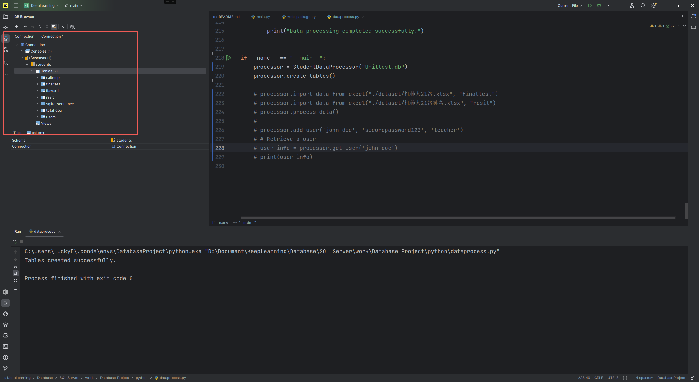

**图3.1 创建数据表**

从excel导入相关的成绩表和补考表，如图3.2所示。

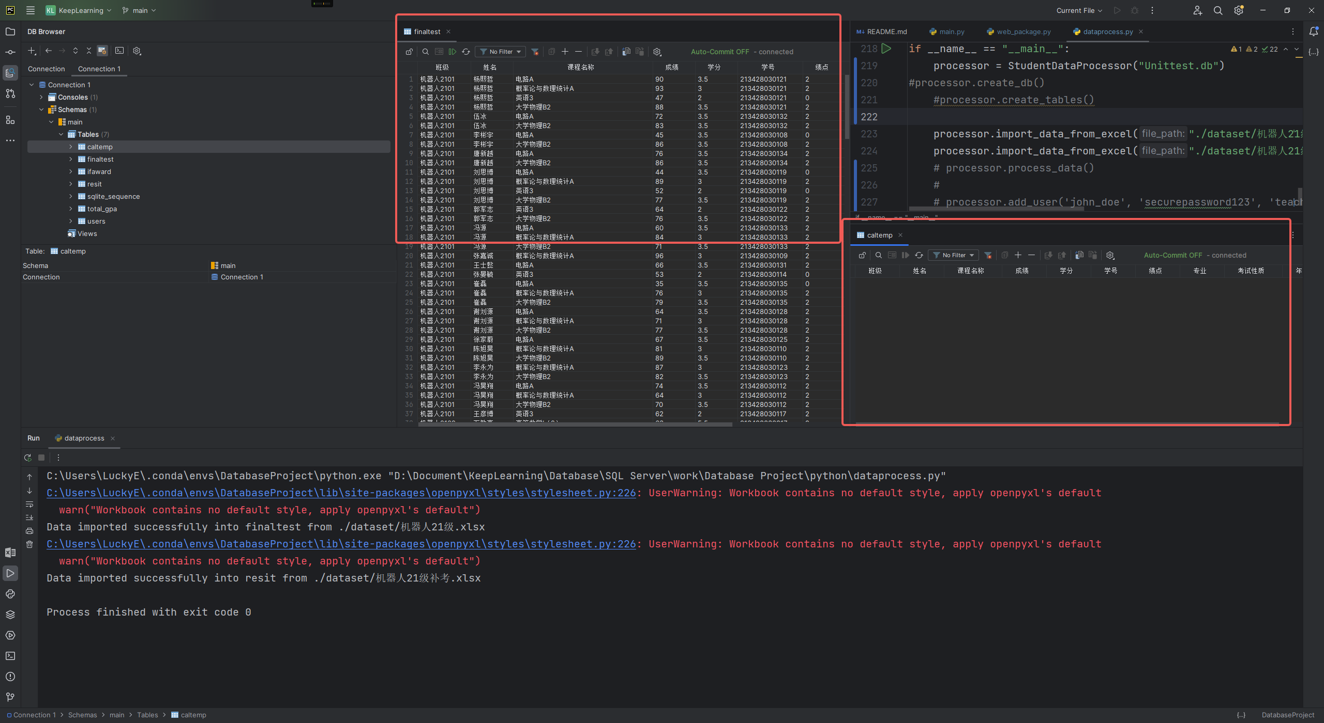

**图3.2原始数据导入**

## 3.2 数据处理模块

通过SQL语句插入用户数据，如图3.3所示。

INSERT INTO users (username, password, role) VALUES (?, ?, ?)

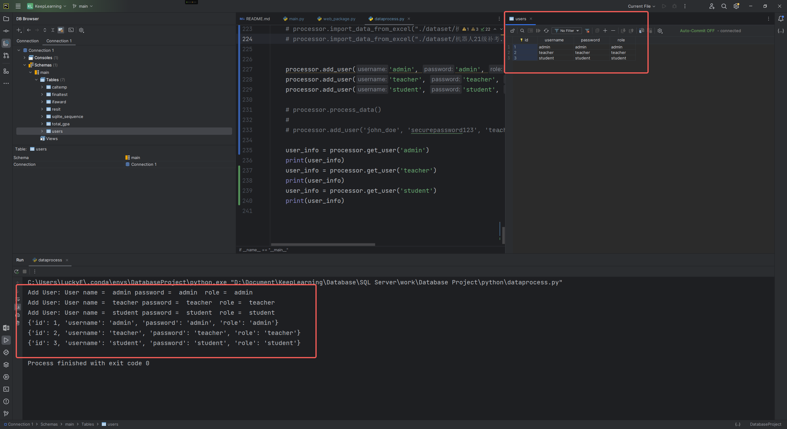

**图3.3插入数据测试**

为了对保护原数据的完整性，复制当前的finaltest表为caltemp，如图3.4所示。

DELETE FROM caltemp;

INSERT INTO caltemp ("班级", "姓名", "课程名称", "成绩", "学分", "学号", "绩点", "专业", "考试性质", "年级")

SELECT "班级", "姓名", "课程名称", "成绩", "学分", "学号", "绩点", "专业", "考试性质", "年级" FROM finaltest;

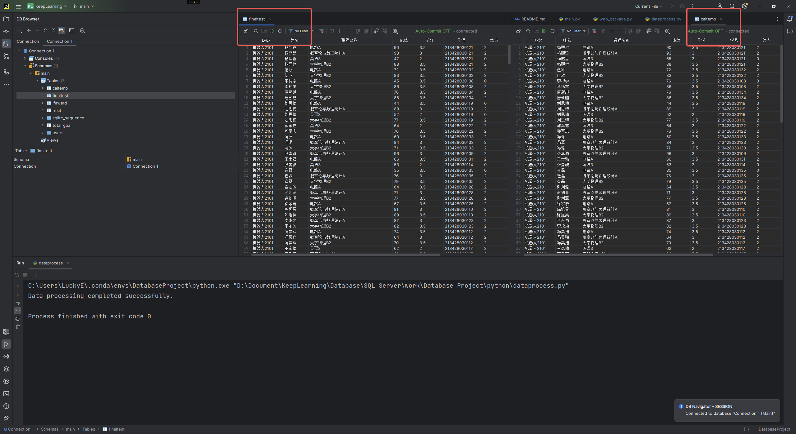

**图3.4 备份考试表**

对finaltest表中不及格的成绩进行更新，如图3.5所示。

UPDATE caltemp SET "成绩" = (

SELECT "成绩" FROM resit

WHERE caltemp."学号" = resit."学号"

AND caltemp."课程名称" = resit."课程名称"

AND resit."成绩" >= 60

)

WHERE EXISTS (

SELECT 1 FROM resit

WHERE caltemp."学号" = resit."学号"

AND caltemp."课程名称" = resit."课程名称"

AND resit."成绩" >= 60

) AND caltemp."成绩" < '60';

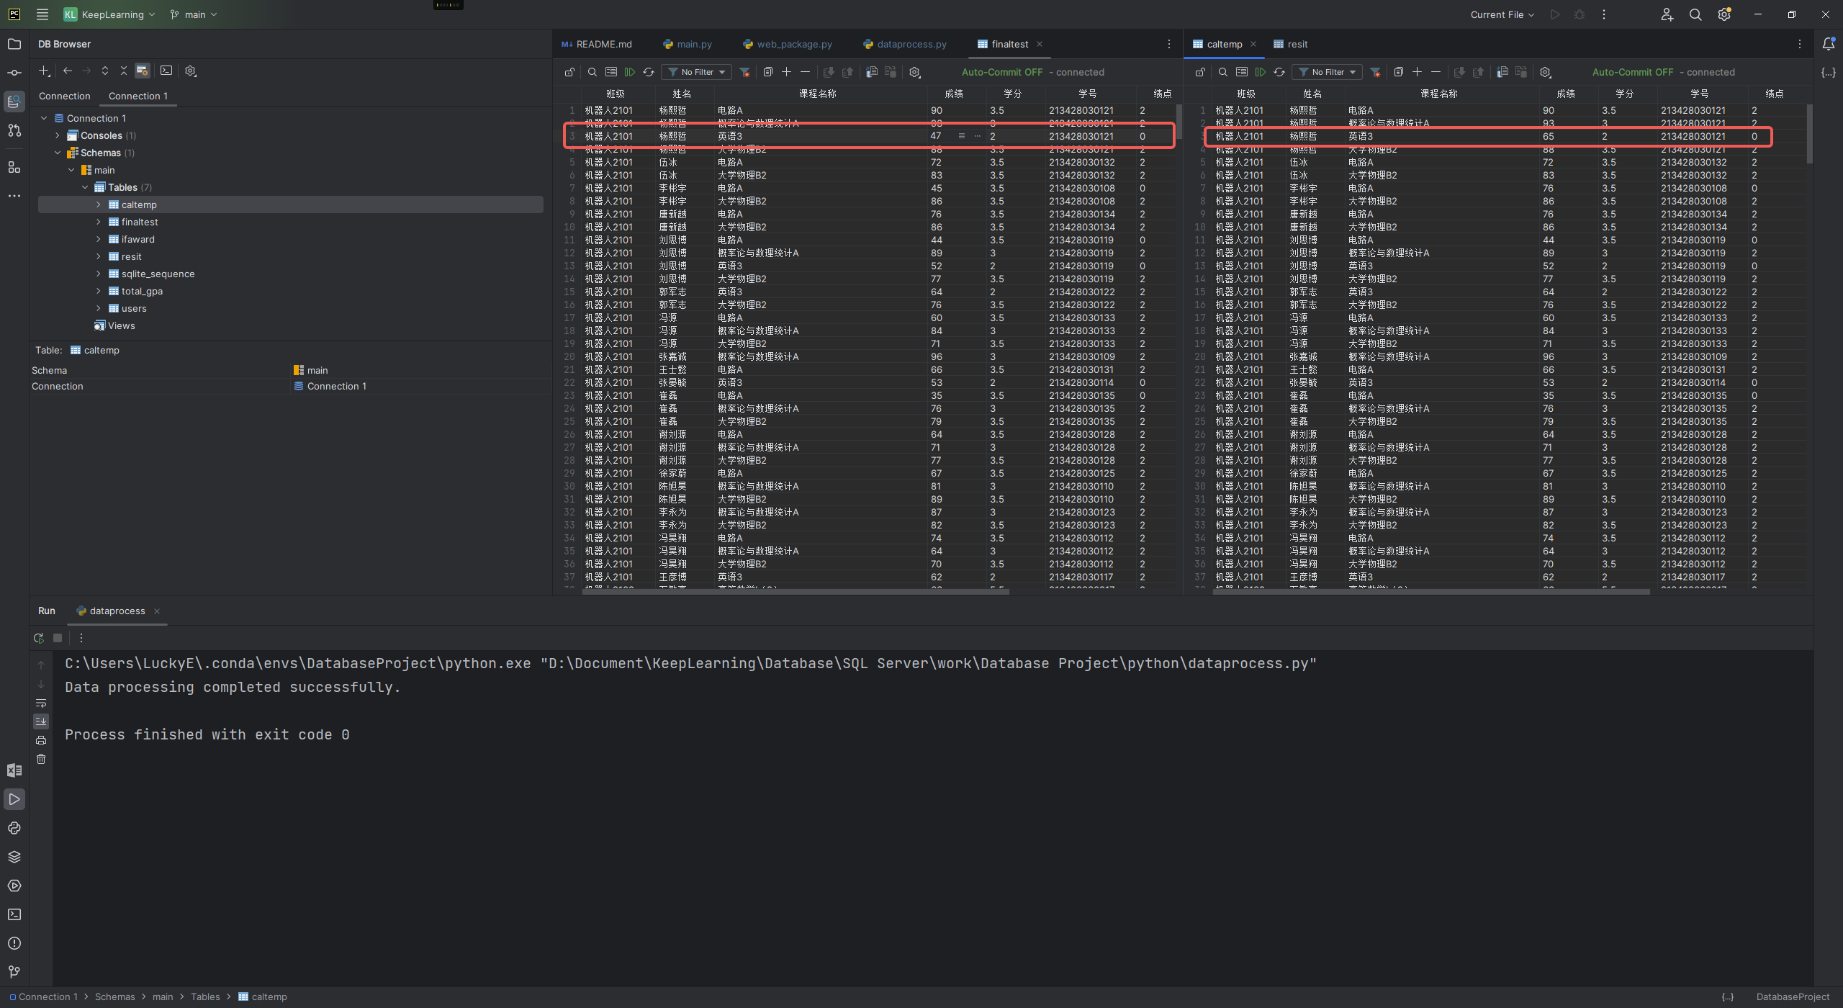

**图3.5 更新成绩表**

删除所有的表，如图3.6所示。

DROP TABLE finaltest;

DROP TABLE resit;

DROP TABLE caltemp;

DROP TABLE total_gpa;

DROP TABLE ifaward;

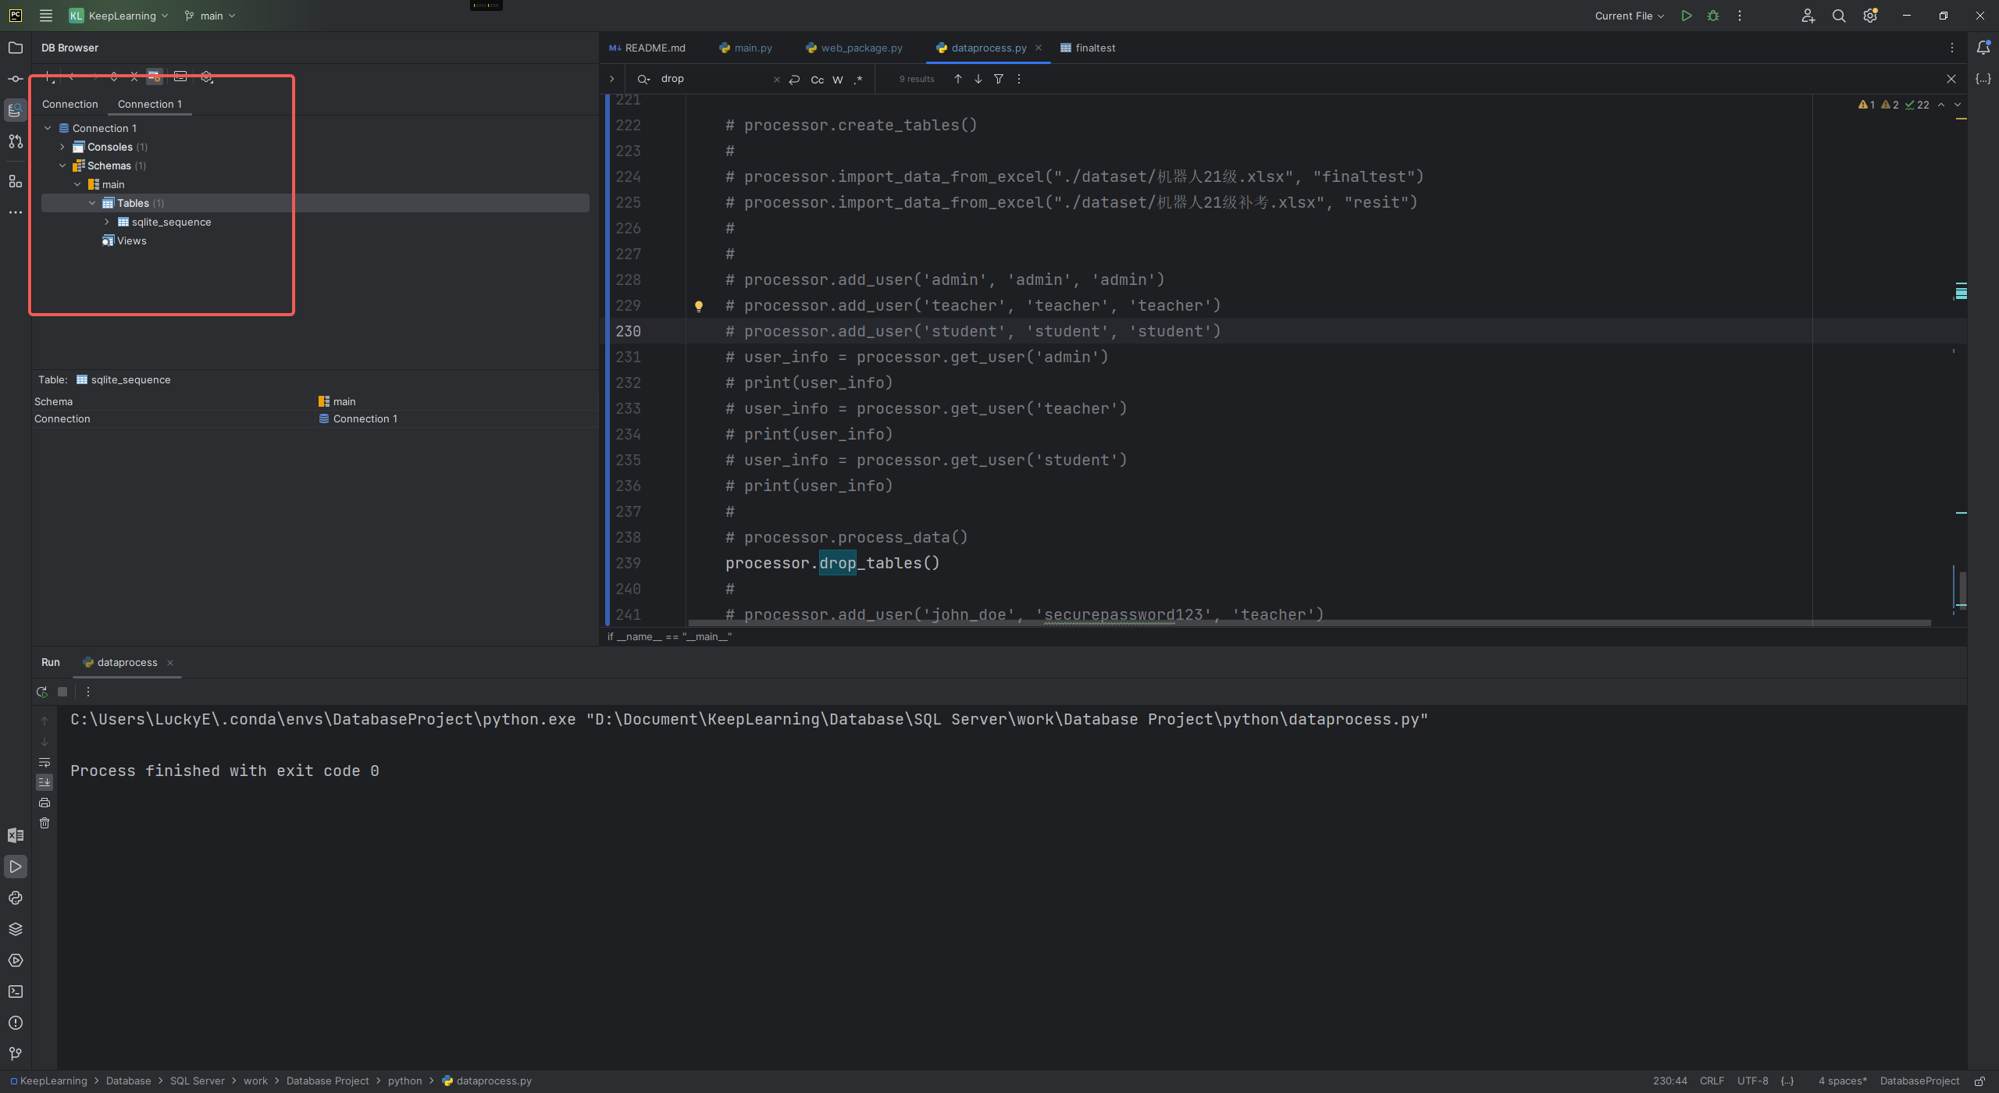

**图3.6 删除所有表**

## 3.3 数据表查询功能模块

查询学生信息（用于学生和教师页面），查询学生的各种考试和成绩数据，如图3.7所示。

SELECT * FROM finaltest WHERE 学号 = ?

SELECT * FROM resit WHERE 学号 = ?

SELECT * FROM total_gpa WHERE 学号 = ?

SELECT * FROM ifaward WHERE 学号 = ?

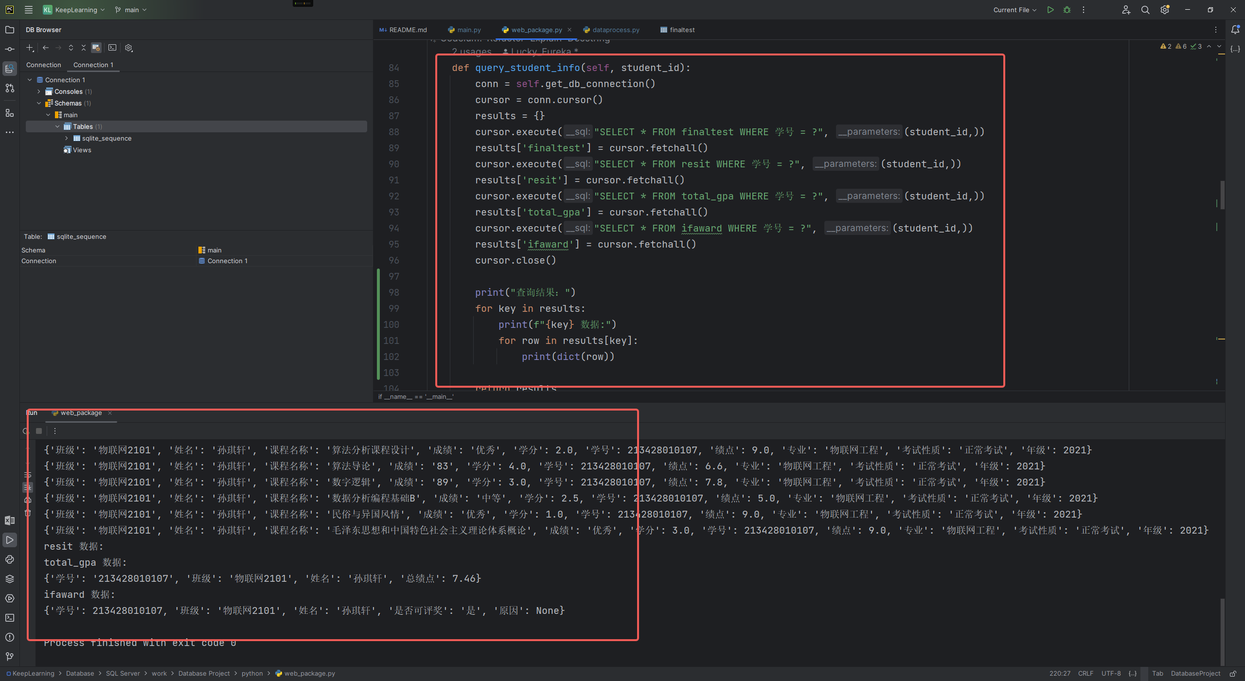

**图3.7查询学生成绩**

查询班级成绩信息（教师页面特有），如图3.7所示。

SELECT * FROM finaltest WHERE 班级 = ?

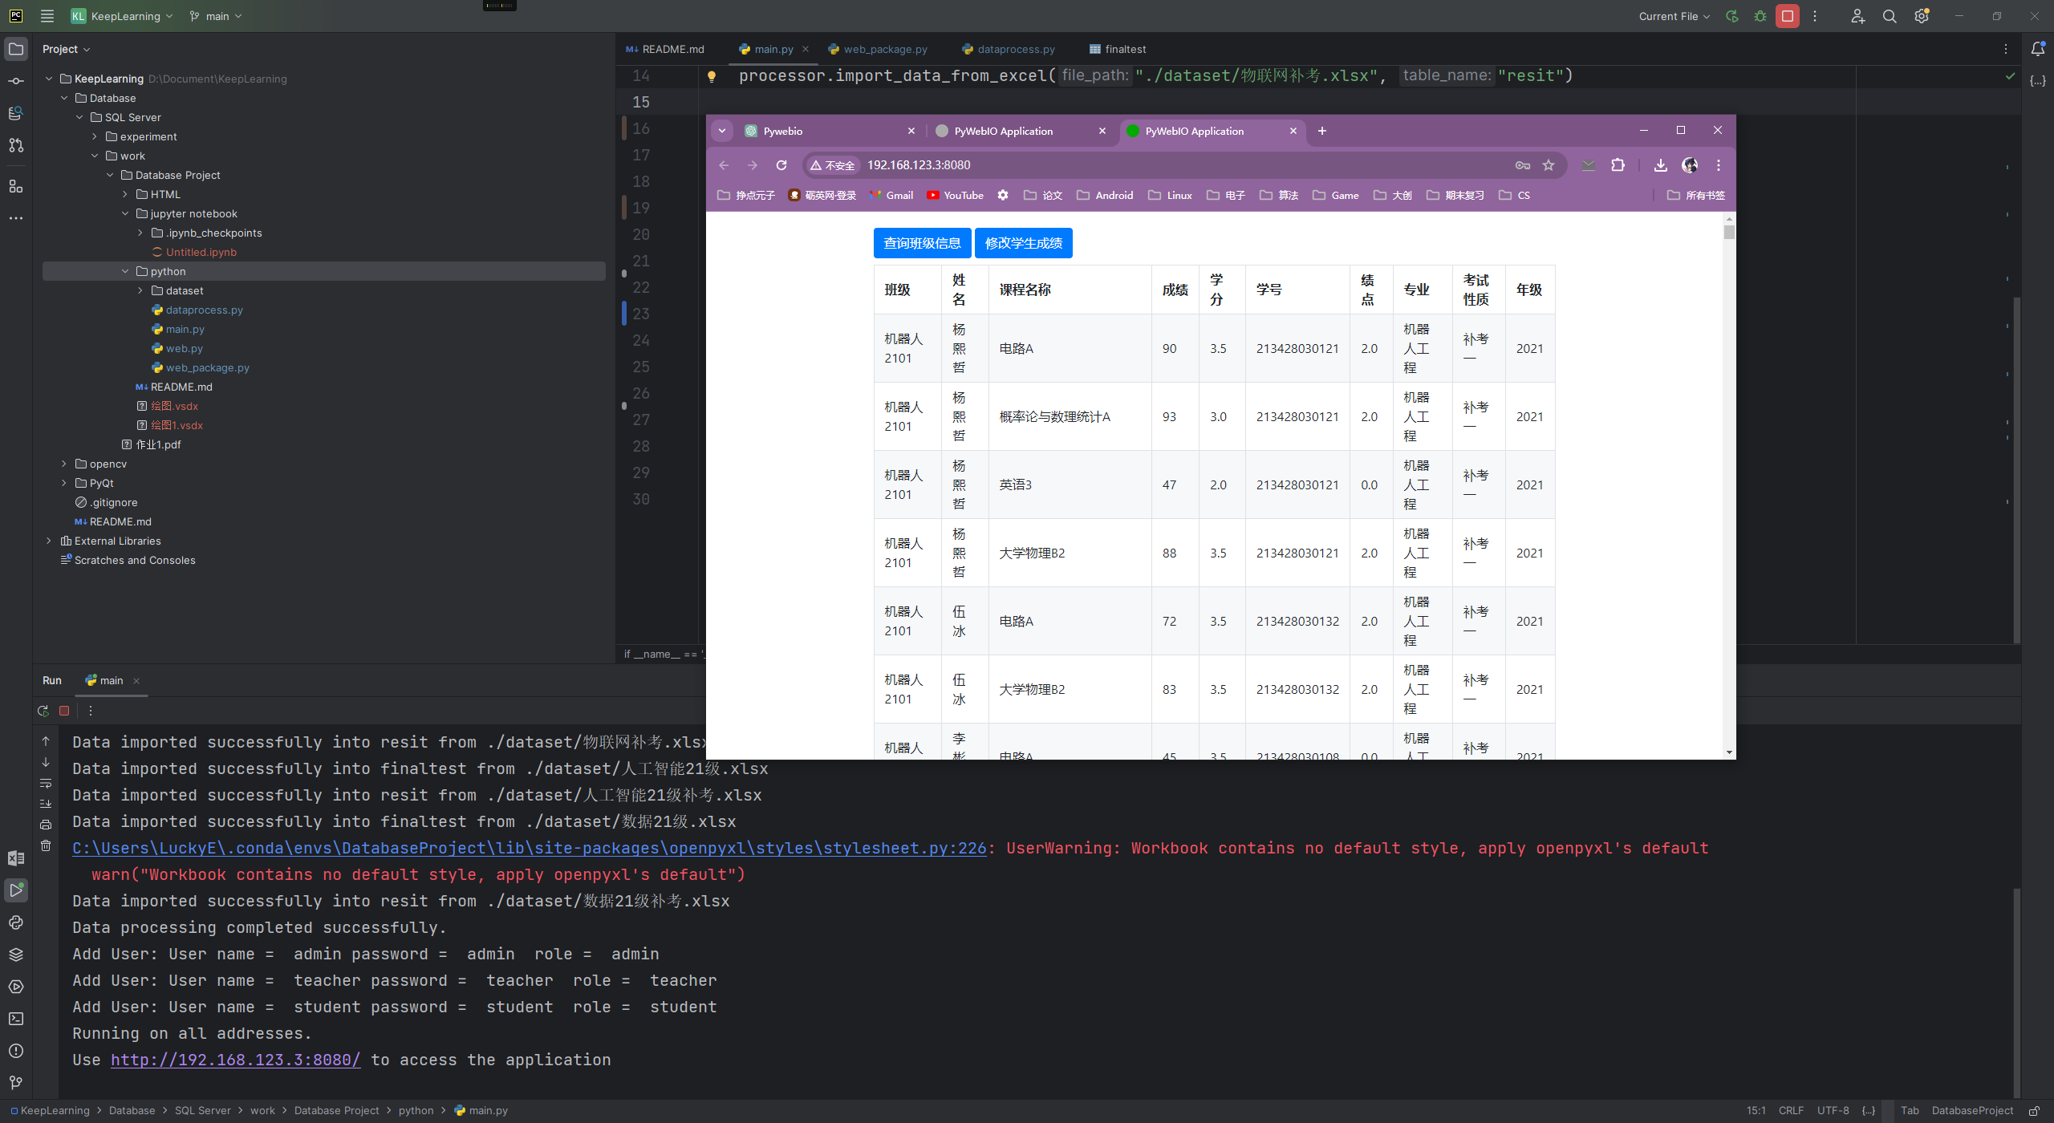

**图3.8查询班级成绩**

# 4 数据库应用实施

## 4.1 登录和注册

学生、教师和管理员登录：用户通过输入用户名和密码进行身份验证。系统验证凭据后，根据用户角色（学生、教师、管理员）加载相应的界面，如图4.1所示。

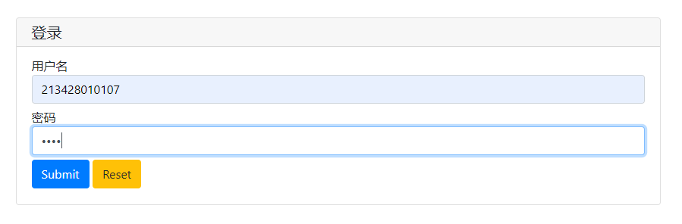

**图4.1登陆界面**

用户注册：新用户（默认为学生）可以通过提供用户名、密码和确认密码来创建账户。系统会检查用户名是否已存在以及两次输入的密码是否一致，如图4.2所示。

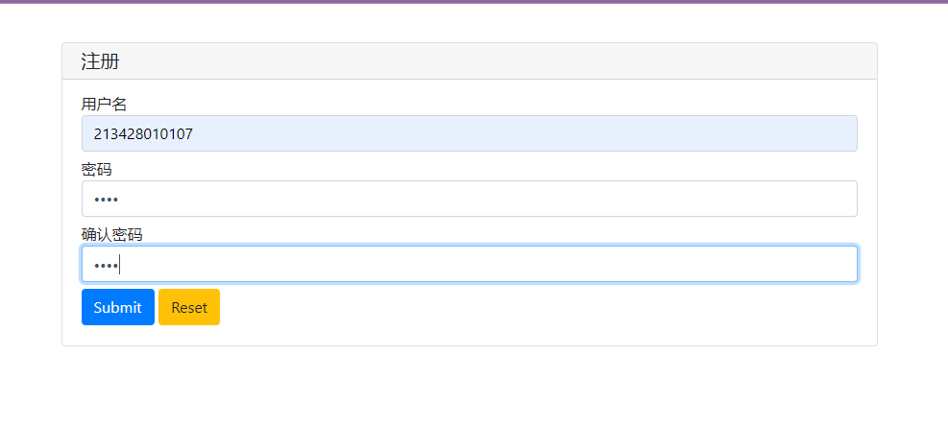

**图4.2注册界面**

## 4.2 学生功能

成绩查询：学生可以通过系统查询自己的考试成绩、绩点以及奖励资格等信息。如图4.3所示。

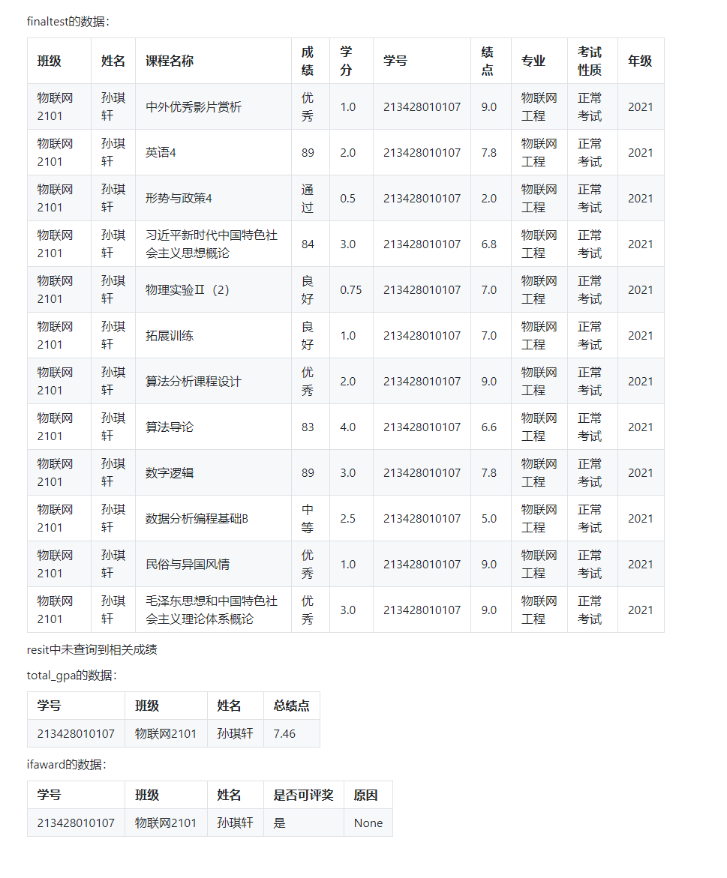

**图4.3学生成绩查询界面**

## 4.3 教师功能

成绩录入和修改：教师可以输入或修改学生的成绩。系统提供了一个界面，允许教师更新学生的初试和补考成绩，如图4.4所示。

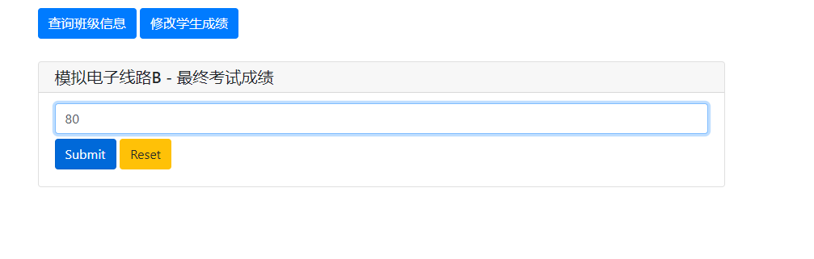

**图4.4教师成绩修改界面**

班级成绩查询：教师可以查看整个班级的成绩汇总，系统展示一个成绩列表，包括每位学生的详细信息，如图4.5所示。

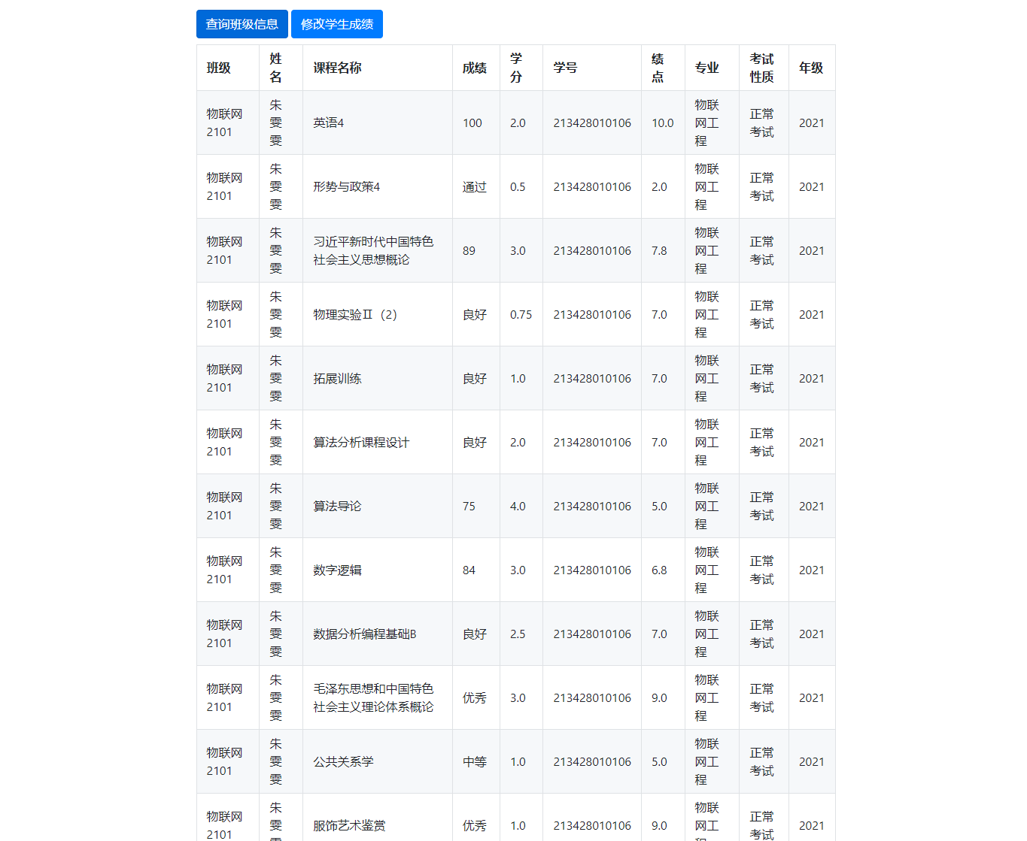

**图4.5教师成绩查询界面**

## 4.4 管理员功能

数据管理：管理员有权限执行SQL查询，直接在数据库上运行复杂的查询和操作，如图4.6所示。

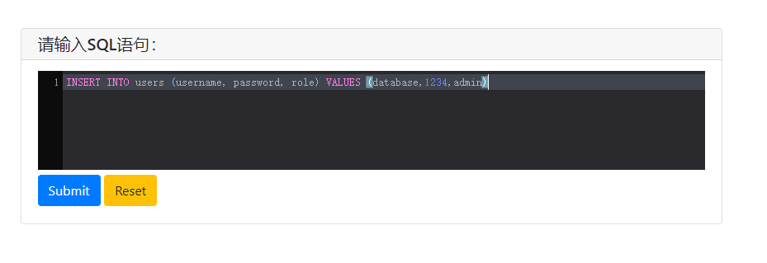

**图4.6管理员SQL执行界面**

用户管理：管理员可以创建新的用户账号，并为其分配角色（学生、教师、管理员），如图4.7所示。

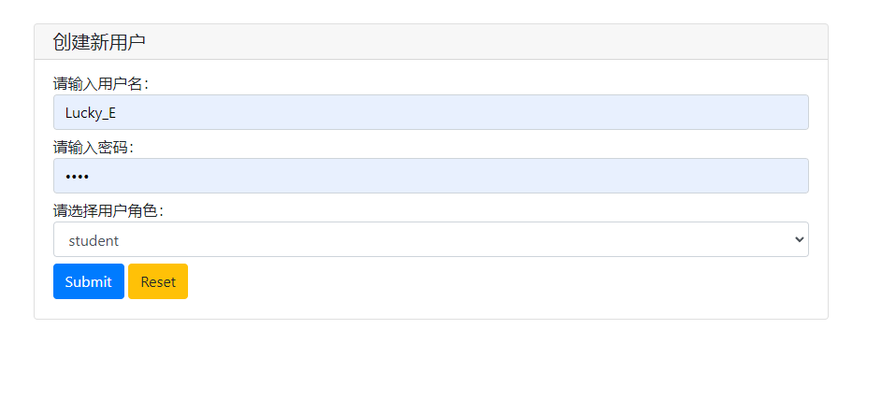

**图4.７管理员用户创建界面**

# 参考文献

1. 王珊，萨师煊. 数据库系统概论. 北京: 高等教育出版社, 2016
2. 李世华，张宁. 数据库技术及其应用. 上海: 同济大学出版社, 2018
3. 刘刚. SQL Server 2012数据库管理与维护全程实务. 北京: 机械工业出版社, 2013
4. 谢希仁. 数据库系统实现技术. 北京: 电子工业出版社, 2019
5. Grant Allen. SQLite权威指南. 北京: 机械工业出版社, 2014
6. Chris Newman. SQLite开发者指南. 北京: 人民邮电出版社, 2015

|  |  |
| --- | --- |
| **总结：**  在这个项目中，我负责设计和实现SQLite数据库架构，开发和维护Python后端应用，并确保前端逻辑能正确调用后端API。本次项目需要的技术栈包括Python、SQLite和PyWebIO，这些技术支持了整个学生成绩管理系统的构建和运行。  在设计SQLite数据库架构时，我面对的主要挑战是如何高效地存储和检索数据，同时保持数据一致性。通过归纳分析项目需求，我设计了包括学生信息、成绩和绩点计算在内的多个数据表，并实现了它们之间的关联，以优化查询性能和数据整合。此外，我使用了数据库规范化原则，减少数据冗余，提高了数据操作的效率。  在后端应用开发过程中，我使用Python编写了数据处理逻辑，包括成绩的录入、更新和计算学生绩点。遇到的一个问题是如何实时更新学生的绩点和评奖资格，特别是在成绩频繁修改的情况下。为了解决这个问题，我实现了一个触发器，当成绩表更新时自动重新计算绩点和评奖资格，确保数据的即时性和准确性。  为了支持前端的功能实现，我使用PyWebIO实现了与用户的交互界面。在这一过程中，确保API的稳定性和安全性是一大挑战。我采用了JWT（Json Web Tokens）进行用户身份验证和会话管理，有效地保护了数据传输过程中的安全。  通过这些经历，我不仅提升了自己在数据库设计、后端开发和前端交互方面的技能，也学会了如何面对挑战寻找合理的解决方案，提高了我的团队协作能力。  **学生（签字）：**  **日期：2024年04月18日** | |
| **总结：**  在这个项目中，我主要负责设计和实现用户界面，确保系统前端不仅美观，而且用户友好。我使用的主要技术栈是PyWebIO，可以利用Python的强大功能来快速开发Web应用，而无需深入了解HTML或JavaScript。  我的工作开始于界面设计。在这一阶段，我面临的首要挑战是如何有效地展示复杂数据，同时确保界面操作直观易用。通过与团队紧密合作，了解具体需求，我设计了一套简洁的UI布局，通过表格和表单展示成绩和处理用户输入。为了增强用户体验，我实现了数据的即时反馈和输入验证，确保用户操作的准确性和效率。  此外，我还负责实现了一系列交互式元素，如弹出窗口和下拉菜单，这些都是通过PyWebIO提供的API完成的。通过这些元素，用户可以更加直观地进行操作。  总的来说，这次项目经历让我深刻理解了用户中心设计的重要性，以及如何利用现代Web技术来提升用户交互体验。通过这个项目，我不仅增强了自己在前端开发方面的技术能力，也提高了解决实际问题的能力。  **学生（签字）：**  **日期：2024年04月18日** |
| **总结：**  在这个学生成绩管理系统项目中，我负责测试和质量保证。我的主要任务是设计和实施测试计划，从理解项目的功能需求开始，我首先与开发团队密切合作，明确每个功能模块的业务逻辑和技术实现，确保测试计划全面覆盖所有关键功能。  我根据系统的架构和功能需求，编写了详细的测试用例，包括单元测试、集成测试和系统测试。数据处理部分主要涉及到学生的成绩计算和绩点评估，以及数据的正确录入和更新。为了测试这些功能，我需要验证系统是否能准确计算和存储数据，特别是在面对边界条件和异常输入时。我使用参数化测试来覆盖各种可能的输入情况。通过定义一系列的测试用例，包括正常分数、文字评价和异常值，我能够确保程序可以正确处理所有情况  通过这个项目，我学到了很多关于软件测试的知识，并且真正体会到了在实际开发中确保软件质量的重要性。  **学生（签字）：**  **日期：2024年04月18日** |
| **总结：**  在我们的学生成绩管理系统项目中，我主要负责制定项目计划和管理项目时间线。  在项目启动阶段，最大的挑战是时间有限且团队成员在学习和其他作业中有分散的时间安排。必须在有限的时间内完成项目，确保项目能够按时按质完成。制定详细的项目时间表，每个任务都明确分配给相应的团队成员，并设定了合理的期限。在项目执行过程中，保持项目按计划进行常常会受到各种预料之外的问题的影响，例如技术难题、团队协作问题。  通过这个项目，我深刻理解了作为项目经理在确保项目按期完成方面的重要性，并学会了如何在团队成员有限的时间和资源下有效地管理项目。这不仅增强了我的组织和领导能力，也提升了我的问题解决能力和适应变化的能力。  **学生（签字）：**  **日期：2024年04月18日** |